Para Picar

|  |  |
| --- | --- |
| Jamón de Bellotas o Caña de Lomo al Natural | 19,50 |
| Surtido de Ibéricos de Extremadura | 18.00 |
| Tabla de Quesos Extremeños (Ibores, Serena, Tentudía..) | 14,00 |
| Tostas de Ventresca de Atún Rojo en Salazón | 17,00 |
| Carpaccio de Atún Marinado con Naranja y Salsa de Soja | 12,00 |
| Tostas de Anchoas de Castro Urdiales | 16,00 |
| Tostas de Bacalao con crema de su Hígado Ahumado | 14,00 |
| Torta de La Serena con Regañá | 12,00 |
| Milhojas de Foie Mi Cuit de Ganso Ibérico con Manzanas, Confitura de Tomate y reducción de vino | 16,50 |
| Surtido de Croquetas finas de la Casa | 12,00 |
| Carpaccio de Presa Ibérica con Virutas de Foie | 13,00 |
| Tartar de Presa Ibérica con Foie, Aceite d Trufas y Emulsión de Soja | 15,00 |

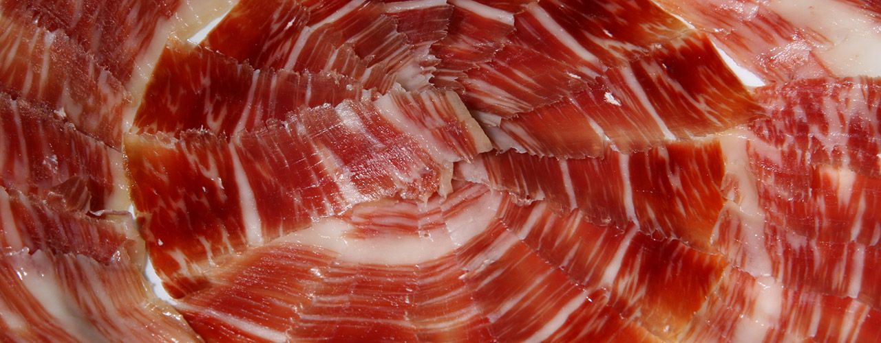

Las Entradas

|  |  |
| --- | --- |
| Ensalada de Bacalao con Naranjas, Frutos Secos y Mango | 13,00 |
| Ensalada de Perdiz Escabechada con sus Verduras | 12,00 |
| Queso Frito con Almendras, Miel y Frutos Rojos | 12,00 |
| Crujiente de Jamón y Gambas con Queso Tierno, Miel y Frambuesa | 12,00 |
| Brick de Morcilla y Membrillo sobre salsa de Queso | 10,00 |

El Invierno

|  |  |
| --- | --- |
| Boletus Salteados con Jamón y Huevo a Baja Temperatura | 15,00 |
| Rissoto de Boletus con Foie | 10,00 |
| Sopa Extremeña de Tomates de Cuelga con Jamón | 10,00 |
| Migas Extremeñas con Torrezno y Prueba de Matanza | 9,00 |
| Revuelto de Morcilla con Pimientos y Almendras | 11,00 |
| Huevos Rotos de Campo con Jamón y Gulas | 12,00 |
| Parmentier de Patatas Ahumadas con Pimentón de La Vera, Queso, Huevo ecológico a 65º, jamón y Crujiente de Alcauciles | 12,00 |
| Crema de Calabazas con Torta de La Serena | 8,00 |

Los Pescados Frescos

|  |  |
| --- | --- |
| Lomo de Merluza con Aceite de Ajos y Berberechos | 15,00 |
| Lomo de Bacalao con Emulsión de Ajos Negros | 15,00 |
| Lomo de Corvina con Aceite de Limón | 14,00 |
| Ventresca de Atún con Vinagreta de Tomates y Ajos | 12,00 |
| Pulpo a la Parrilla sobre Crema de Patatas con Pimentón de la Vera | 15.00 |
| Tataki de Atún Rojo con Salsa de Teriyaki y Wasabi | 16,50 |
| Tempura de Atún con Mahonesa de Soja | 13,00 |

Las Carnes

|  |  |
| --- | --- |
| Solomillo Ibérico con Queso de Cabra | 13,50 |
| Solomillo Ibérico con Foie y Manzanas | 16,00 |
| Secreto Ibérico con Crema de Boletus | 12,50 |
| Carrilleras de Cerdo al Vino Tinto | 12,50 |
| Pies de Cerdo rellenos de Setas y Jamón | 12,50 |
| Tacos de Presa Ibérica con Aceite de Pistachos | 15,00 |
| Presa Ibérica al Gusto de Juanín H. (2 Personas) | 28,00 |
| Asado de Cordero con Miel y Romero | 16,00 |
| Cochinillo deshuesado y Confitado a 65º | 14,50 |
| Costillas Carnosas de Buey confitadas con Soja y Miel | 13,50 |
| Solomillo de Retinto con Foie de Ganso y Oporto | 18,00 |
| Chuletón de Buey a la Parrilla | 18,00 |

Los Vinos

Tintos Extremeños

|  |  |
| --- | --- |
| Palacio Quemado | 15,00 |
| Viña Puebla Selección | 17,00 |
| Esenzia | 25,00 |
| Habla del Silencio | 17,00 |
| Habla de la Tierra | 13,00 |
| Chacona | 15,00 |
| 10.12 | 15,00 |
| Alaude | 15,00 |
| Huno Blend (Pago de los Balancines) | 25,00 |
|  |  |
| Ribera del Duero |  |
|  |  |
| Protos | 16,00 |
| Pesquera | 30,00 |
| Arzuaga | 35,00 |
| Protos Crianza | 27,00 |
| Pruno | 25,00 |
| Matarromera | 30,00 |
|  |  |

Riojas

|  |  |
| --- | --- |
| Azpilicueta | 15,00 |
| Muga | 35,00 |
| Ramón Bilbao | 15,00 |
| Cune | 15,00 |
| Luis Caña | 19,00 |
| Martinez Lacuesta | 17,00 |
| Beronia | 15,00 |

Blancos y Espumosos

|  |  |
| --- | --- |
| Verdejo del Pizarral | 12,00 |
| Dulce Eva | 12,00 |
| Señorío de Badajoz | 12,00 |
| Barbadillo | 12,00 |
| Lunares | 12,00 |
| Martin Codax | 15,00 |
| Marqués de Riscal | 15,00 |
| Moet Chandon Brut Imperial Champagne Frances) | 55,00 |
| Vía de la Plata Brut (cava Extremeño) | 14,00 |
| Llopart Reserva Brut Nature(Cava Catalán | 25,00 |

Cocina de la Dehesa

Esta Usted en uno de los ecosistemas más hermosos de nuestro país, La dehesa. En ella conviven especies de alto valor gastronómico como el Cerdo alimentado de Bellotas y criado en libertad. Pero no solo de cerdos se sustenta la dehesa, la caza, el retinto, el cordero, los gansos, los productos silvestres y espontáneos como las setas y los espárragos dan vida a un entorno natural único en el mundo.

En nuestro restaurante trabajamos con la sostenibilidad y con la honestidad de las materias primas que proceden de nuestros campos. Aquí encontrará y podrá disfrutar lo mejor del Jamón de Bellota, los Quesos, las excelentes carnes de cerdos, de Retinto y de Codero, podrá disfrutar del foie de Ganso extremeño criado en libertad y de los productos que cada estación produce nuestra Dehesa.

Les deseamos que disfrute con la comida que les ofrecemos de forma relajada.

